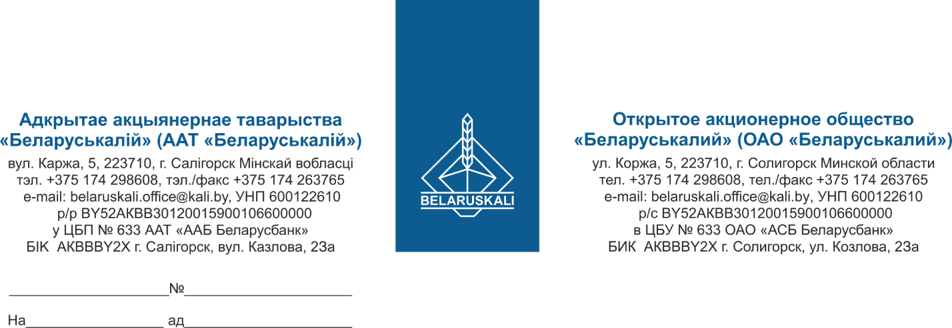
Руководителю организации

закупка подшипников

В рамках процедуры закупки путем изучения конъюнктуры рынка просим Вас предоставить технико-коммерческое предложение на поставку подшипников на условиях настоящего запроса, согласно спецификации:
№ лота | Наименование товара | Кол-во, шт.
1 | Подшипник NU2315ECJ | 4
Технико-коммерческое предложение должно содержать:
- полное соответствие технических характеристик предлагаемого товара заявленному, соответствие техническим условиям завода-изготовителя;
- предлагаемый товар должен быть новым, не ранее 2024 года выпуска
- техническая часть предложения обязательно должна содержать полное техническое описание и техническую документацию (каталоги, чертежи и иное) предлагаемых к поставке товаров;
- наименование валюты ценового предложения: для резидентов Республики Беларусь белорусские рубли, для нерезидентов Республики Беларусь - валюта согласно законодательству страны участника процедуры;
- срок поставки: не позднее 27.05.2025 (предложения с большим сроком поставки к рассмотрению не принимаются);
- условия поставки: франко-склад Покупателя, для резидентов ТС ЕАЭС – DDP г. Солигорск (ОАО «Беларуськалий», промышленная площадка 3 РУ, склад № 23);
- условия оплаты: допускается отсрочка платежа по факту поставки не менее 45 календарных дней;
- гарантийный срок: не менее 12 месяцев с даты поставки;
- срок действия предложения: не менее 30 календарных дней.
Также просим Вас предоставить экономические расчеты уровня отпускных цен (тарифов) / уровень плановой рентабельности (наценки, надбавки) на предлагаемый товар.
Предложение необходимо предоставить в наш адрес не позднее 15-00 ч. 22.04.2025 по e-mail: mto@kali.by.
С уважением,  Заместитель начальника управления МТО | А.Р. Демешко

Исп. Аксенчик А.А. +375-174-298930

